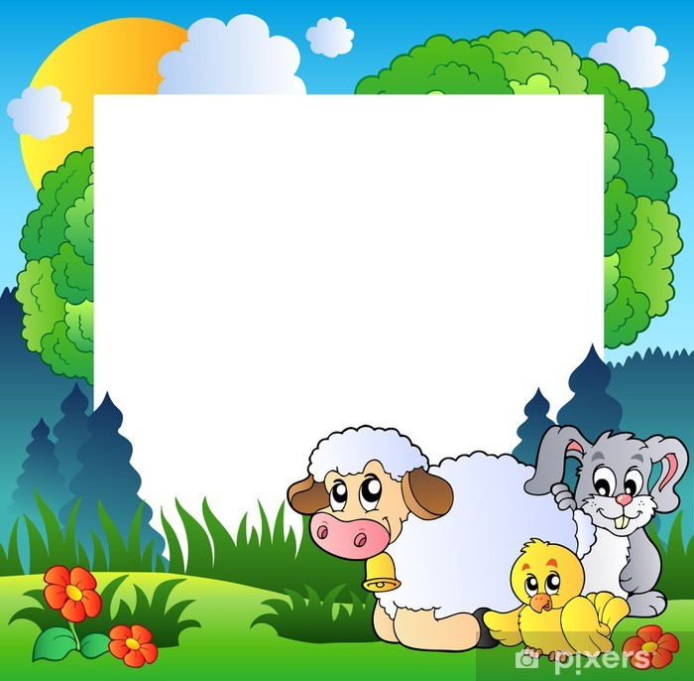

18.06.2020

Co nam dają zwierzęta?

**Dzień dobry Pszczółki! ☺**

**1. Poszukiwania jaja**

Jest to zabawa ruchowa typu ciepło – zimno. Potrzebujemy do tej zabawy najlepiej ugotowanego jaja. Rodzic ukrywa jajo w jakimś miejscu. Zadaniem dziecka jest znalezienie ukrytego jaja. Gdy dziecko oddala się od schowanego jaja Rodzic mówi „zimno”, gdy dziecko jest blisko mówi „ciepło”. Udanej zabawy. ☺

**2. Co nam dają zwierzęta?**

Dzieci oglądają przedstawienie z wykorzystaniem sylwet zwierząt.

* Sylwety zwierząt

Wsłuchują się w odgłosy, które wydają zwierzęta odgrywane przez rodzica. Następnie, zachęcone przez rodzica, wcielają się w rolę zwierząt. Można wykonać na głowy opaski z symbolami wybranych zwierząt. Dzieci poruszają się oraz wydają odgłosy w czasie moderowania przez rodzica tekstu.



Tekst do inscenizacji:

***Zwierzęta w gospodarstwie***

*W gospodarstwie u człowieka*

*praca na zwierzęta czeka.*

*Konik ciągnie w wozie siano,*

*wozi jeźdźca też co rano.*

*Potem w stajni odpoczywa,*

*pięknie lśni na słońcu grzywa.*

*Krowa ciągle trawę żuje,*

*pyszne mleko produkuje.*

*Gdy w oborze sobie stoi,*

*człowiek co dzień ją wydoi.*

*Owca na pastwisku staje,*

*miękką wełnę swą oddaje.*

*Śpi w owczarni aż do rana*

*i pilnuje się barana.*

*Świnka w tłuszczyk wciąż obrasta,*

*później będzie z niej omasta.*

*Gdy w chlewiku smacznie śpi,*

*o jedzeniu ciągle śni.*

*Kurka gdacze, z drugą gada*

*i na grzędzie jaja składa.*

*Bo w kurniku ma mieszkanie,*

*siedzi sobie w nim na sianie.*

*Kogut pianiem, to się zdarza,*

*często budzi gospodarza.*

*On nad ptactwem tu góruje*

*i w kurniku wciąż króluje.*

*Pies na wszystko ma baczenie*

*i pilnuje otoczenie.*

*A gdy bardzo jest zmęczony,*

*w budzie sobie śpi skulony.*



*Kot podchodzi w wielkiej ciszy,*

*bo w spiżarni łowi myszy.*

*I w stodole, kiedy pada,*

*wszystkie małe myszki zjada.*

*Tak od rana do wieczora,*

*czy to chlewik, czy obora,*

*każde zwierzę pracę ma,*

*a gospodarz o nie dba.*

Sylwia Bacewicz

Źródło: S. Bacewicz „Zwierzęta w gospodarstwie” [w:] „Wiersze i inscenizacje dla przedszkolaków na cały rok”, Wydawnictwo

Oświatowe Fosze, Rzeszów 2018, s. 48–49

Następnie rodzic pokazuje worek, w którym znajdują się różne produkty pochodzące od zwierząt hodowlanych: wełniane skarpety, poduszka z piórami, jaja kurze (ugotowane na twardo). Zadaniem dzieci jest zbadanie dotykiem, co znajduje się w worku, a następnie wskazanie, dzięki któremu wiejskiemu zwierzęciu mamy wylosowaną rzecz.

Po zabawie dotykowej, rodzic przygotowuje zagadki smakowe, związane, tak jak wcześniej, z wiejskimi zwierzętami. Do degustacji przeznacza: ugotowane kurze jajo, twaróg, mleko lub inne produkty. Dzieci, po odgadnięciu nazwy każdego z nich, łączą go ze zwierzęciem, od którego pochodzi.

Po próbie smaku dzieci wspólnie z rodzicem dochodzą do wniosku, że zwierzęta na wsi hodujemy dla korzyści: skóry, futra, mleka oraz łapania myszy (kot) oraz pilnowania zwierząt i zagrody (pies).



**3. Skąd mamy poszczególne produkty?**

Karta pracy.

*Spróbujcie połączyć przedmioty z odpowiednimi zwierzętami.*

* Skąd mamy poszczególne produkty?

**4. Czarodziejski worek**

Do tej zabawy przygotujcie worek oraz przedmioty pochodzenia odzwierzęcego, jak np.: ugotowane na twardo jaja, poduszka z piór, skórzane buty, wełniany sweter lub rękawiczki.

Zadaniem dzieci jest odgadnąć, co kryje się w worku tylko za pomocą dotyku.

**5. Piórko**

Do tej zabawy przygotujcie piórko. Zadaniem dzieci jest dmuchanie na piórka raz mocno, raz delikatnie, przesuwanie piórek za pomocą wydechu.

Udanej zabawy! ☺